常州市雕庄中心小学

校本课程操作手册

课程名称：田径社团

任教教师: 杨城

二0二四年2月

雕庄中心小学校本课程规章制度

一、活动前
1．教师提前3分钟到达上课地点，队员准时、坚持参加每次活动。
2．教师做好每次活动的考勤，请假的队员要及时与该生的班主任联系，搞清去向。
3．教师做好课前准备，学生带好所需的学习用品。

二、活动时
1.队员要遵守纪律，按时、认真完成学习任务。
2.队员之间要团结合作、互帮互助、友好相处。

三、活动后
1．要做好教室的清洁打扫。请各校本课程再结合各自的特点，师生共同补充制定具有个性化的制度，其中校本课程岗位设置、优秀社员评选标准不可少。
2.制度定好后，请上传至校园网“学生成长——校本课程工作”栏目

常州市雕庄中心小学校本课程开发纲要
开发的课程名称 | 田径 | 教师姓名 | 陈惠芬
实施对象 | 二年级 | 班级规模 | 44
展示形式 | 视频展示  作品展示  现场展示 √  其他形式：
课程目标 | 1、激发学生学习兴趣，努力提高《国家体育锻炼标准》达标合格率和优秀率。使学生掌握科学锻炼身体的方法，养成终身锻炼的良好习惯。同时，加强特长生培养，提高我校体育运动技术水平，为参加各级比赛打下良好基础。  2、通过对田径运动技术与技能的训练，提高运动员技术水平和身体素质，争取在市、区田径运动会上取得较好成绩。
课程内容  及实施 | 田径社团训练内容丰富多彩，按计划进行下列内容训练：①体能训练②技能训练③赛前训练④赛后训练
课程评价 | - 本课程有明确的教学目标，但在评价过程中并不统一划线，而是对不同身体情况的学生设置了不同评价标准，做到让每一个学生都能学到正确的锻炼方法，又能体会到努力后有所收获，能得到老师和同学表扬的成就感。  - 通过组织同年级学生分组比赛，考察学生的学习成果，激发学生学习和练习的兴趣，提高学生掌握各项运动技能。  3、学生自我评价，让学生通过自我评价，养成主动学习，自觉锻炼的习惯，使学生的身体素质不断得到提高。
请同时将电子稿上传至“学生成长——校本课程工作”栏目
授 课 计 划
序号 | 周次 | 授课内容安排
1 | 二 | 宣布社团要求、速度练习
2 | 三 | 耐力练习
3 | 四 | 力量练习
4 | 五 | 素质练习
5 | 六 | 专项练习
6 | 七 | 力量练习
7 | 八 | 专项练习
8 | 九 | 测试
9 | 十 | 速度练习
10 | 十一 | 跳跃练习
11 | 十二 | 专项练习
12 | 十三 | 变速跑练习
13 | 十四 | 力量练习
14 | 十五 | 专项练习
15 | 十六 | 跳跃练习
16 | 十七 | 测试、总结、评选优秀学员
17
18
19
20
请同时将电子稿上传至“学生成长——校本课程工作”栏目
学生出勤情况统计
序号 | 姓名 | 1 | 2 | 3 | 4 | 5 | 6 | 7 | 8 | 9 | 10 | 11 | 12 | 13 | 14 | 15 | 16 | 17 | 18 | 19 | 20
1 | 廖莘冉 | √ | √ | √ | √ | √ | √ | √ | √ | √ | √ | √ | √ | √ | √ | √ | √ | √
2 | 沈紫玥 | √ | √ | √ | √ | √ | √ | √ | √ | √ | √ | √ | √ | √ | √ | √ | √ | √
3 | 武庭萱 | √ | √ | √ | √ | √ | √ | √ | √ | √ | √ | √ | √ | √ | √ | √ | √ | √
4 | 徐瑾言 | √ | √ | √ | √ | √ | √ | √ | √ | √ | √ | √ | √ | √ | √ | √ | √ | √
5 | 方瑾雯 | √ | √ | √ | √ | √ | √ | √ | √ | √ | √ | √ | √ | √ | √ | √ | √ | √
6 | 孟雨诺 | √ | √ | √ | √ | √ | √ | √ | √ | √ | √ | √ | √ | √ | √ | √ | √ | √
7 | 田思钰 | √ | √ | √ | √ | √ | √ | √ | √ | √ | √ | √ | √ | √ | √ | √ | √ | √
8 | 吴惜羽 | √ | √ | √ | √ | √ | √ | √ | √ | √ | √ | √ | √ | √ | √ | √ | √ | √
9 | 宋紫蕙 | √ | √ | √ | √ | √ | √ | √ | √ | √ | √ | √ | √ | √ | √ | √ | √ | √
10 | 袁家怡 | √ | √ | √ | √ | √ | √ | √ | √ | √ | √ | √ | √ | √ | √ | √ | √ | √
11 | 魏子妍 | √ | √ | √ | √ | √ | √ | √ | √ | √ | √ | √ | √ | √ | √ | √ | √ | √
12 | 卢筱筱 | √ | √ | √ | √ | √ | √ | √ | √ | √ | √ | √ | √ | √ | √ | √ | √ | √
13 | 胡晨语 | √ | √ | √ | √ | √ | √ | √ | √ | √ | √ | √ | √ | √ | √ | √ | √ | √
14 | 朱怡可 | √ | √ | √ | √ | √ | √ | √ | √ | √ | √ | √ | √ | √ | √ | √ | √ | √
15 | 孙雨涵 | √ | √ | √ | √ | √ | √ | √ | √ | √ | √ | √ | √ | √ | √ | √ | √ | √
注：出勤打√，缺勤打×，迟到打 ，旷课打○。
学生出勤情况统计
序号 | 姓名 | 1 | 2 | 3 | 4 | 5 | 6 | 7 | 8 | 9 | 10 | 11 | 12 | 13 | 14 | 15 | 16 | 17 | 18 | 19 | 20
16 | 顾晗琪 | √ | √ | √ | √ | √ | √ | √ | √ | √ | √ | √ | √ | √ | √ | √ | √ | √
17 | 汪熙婷 | √ | √ | √ | √ | √ | √ | √ | √ | √ | √ | √ | √ | √ | √ | √ | √ | √
18 | 卢美琪 | √ | √ | √ | √ | √ | √ | √ | √ | √ | √ | √ | √ | √ | √ | √ | √ | √
19 | 董梦 | √ | √ | √ | √ | √ | √ | √ | √ | √ | √ | √ | √ | √ | √ | √ | √ | √
20 | 汪艺宸 | √ | √ | √ | √ | √ | √ | √ | √ | √ | √ | √ | √ | √ | √ | √ | √ | √
21 | 赵梓茉 | √ | √ | √ | √ | √ | √ | √ | √ | √ | √ | √ | √ | √ | √ | √ | √ | √
22 | 吴昱璋 | √ | √ | √ | √ | √ | √ | √ | √ | √ | √ | √ | √ | √ | √ | √ | √ | √
23 | 刘宇阳 | √ | √ | √ | √ | √ | √ | √ | √ | √ | √ | √ | √ | √ | √ | √ | √ | √
24 | 李梓硕 | √ | √ | √ | √ | √ | √ | √ | √ | √ | √ | √ | √ | √ | √ | √ | √ | √
25 | 周佳澄 | √ | √ | √ | √ | √ | √ | √ | √ | √ | √ | √ | √ | √ | √ | √ | √ | √
26 | 余翌 | √ | √ | √ | √ | √ | √ | √ | √ | √ | √ | √ | √ | √ | √ | √ | √ | √
27 | 钱浩语 | √ | √ | √ | √ | √ | √ | √ | √ | √ | √ | √ | √ | √ | √ | √ | √ | √
28 | 周羽晨 | √ | √ | √ | √ | √ | √ | √ | √ | √ | √ | √ | √ | √ | √ | √ | √ | √
29 | 张羽晨 | √ | √ | √ | √ | √ | √ | √ | √ | √ | √ | √ | √ | √ | √ | √ | √ | √
30 | 严思乐 | √ | √ | √ | √ | √ | √ | √ | √ | √ | √ | √ | √ | √ | √ | √ | √ | √
注：出勤打√，缺勤打×，迟到打 ，旷课打○。
学生出勤情况统计
序号 | 姓名 | 1 | 2 | 3 | 4 | 5 | 6 | 7 | 8 | 9 | 10 | 11 | 12 | 13 | 14 | 15 | 16 | 17 | 18 | 19 | 20
31 | 陈烁 | √ | √ | √ | √ | √ | √ | √ | √ | √ | √ | √ | √ | √ | √ | √ | √ | √
32 | 丁萌毅 | √ | √ | √ | √ | √ | √ | √ | √ | √ | √ | √ | √ | √ | √ | √ | √ | √
33 | 苏啟航 | √ | √ | √ | √ | √ | √ | √ | √ | √ | √ | √ | √ | √ | √ | √ | √ | √
34 | 唐晟铭 | √ | √ | √ | √ | √ | √ | √ | √ | √ | √ | √ | √ | √ | √ | √ | √ | √
35 | 朱嘉琛 | √ | √ | √ | √ | √ | √ | √ | √ | √ | √ | √ | √ | √ | √ | √ | √ | √
36 | 朱嘉瑞 | √ | √ | √ | √ | √ | √ | √ | √ | √ | √ | √ | √ | √ | √ | √ | √ | √
37 | 谭久峻 | √ | √ | √ | √ | √ | √ | √ | √ | √ | √ | √ | √ | √ | √ | √ | √ | √
38 | 邹家佑 | √ | √ | √ | √ | √ | √ | √ | √ | √ | √ | √ | √ | √ | √ | √ | √ | √
39 | 吴义北 | √ | √ | √ | √ | √ | √ | √ | √ | √ | √ | √ | √ | √ | √ | √ | √ | √
40 | 徐浩然 | √ | √ | √ | √ | √ | √ | √ | √ | √ | √ | √ | √ | √ | √ | √ | √ | √
41 | 汤睿博 | √ | √ | √ | √ | √ | √ | √ | √ | √ | √ | √ | √ | √ | √ | √ | √ | √
42 | 薛昊宇 | √ | √ | √ | √ | √ | √ | √ | √ | √ | √ | √ | √ | √ | √ | √ | √ | √
43 | 庄一洋 | √ | √ | √ | √ | √ | √ | √ | √ | √ | √ | √ | √ | √ | √ | √ | √ | √
44 | 刘锦阳 | √ | √ | √ | √ | √ | √ | √ | √ | √ | √ | √ | √ | √ | √ | √ | √ | √
注：出勤打√，缺勤打×，迟到打 ，旷课打○。

教学设计
序号 | 1 | 时间 | 2、28 | 周次 | 二 | 课题 | 宣布社团要求、速度练习
教  学  设  计 | 1、讲解社团要求  2、绕操场慢跑200米×3次  3、跑的辅助练习：高抬腿20米×4次； 后蹬跑20米×4次； 小步跑20米×4次；  4、快速跑：60米×3次； 100米×2次；  5、放松
教  学  效  果 | 良好
序号 | 2 | 时间 | 9、20 | 周次 | 三 | 课题 | 耐力练习
教  学  设  计 | 1、慢跑200米×3次  2、30米加速跑×3次  3、助跑练习、起跳练习  4、变速跑600米×2次  5、蛙跳  6、放松
教  学  效  果 | 良好
教学设计
序号 | 3 | 时间 | 3、6 | 周次 | 四 | 课题 | 力量练习
教  学  设  计 | 1、慢跑200米×4次  2、准备活动  3、跑的专项训练：高抬腿20米×4次； 后蹬跑20米×4次； 小步跑20米×4次；  4、力量练习：负重半蹲跳10KG×6次，每两次之间放松跑200米  5、垫上放松
教  学  效  果 | 良好
序号 | 4 | 时间 | 3、13 | 周次 | 五 | 课题 | 素质练习
教  学  设  计 | 1、慢跑200米×5  2、准备活动  3、跑的专项练习：小步跑10×3米接30米快速跑10放松跑； 高抬腿10米×3接30米快速跑10放松跑； 后蹬跑10米×3接30米快速跑10放松跑； 侧踢腿10米×3接30米快速跑10放松跑。  4、快速跑：60米×3次； 100米×2次； 200米×1次；  5、耐久跑：400米×2次、800米×1次、5、跳的练习：10级台阶跳×4次；  6、放松
教  学  效  果 | 良好
教学设计
序号 | 5 | 时间 | 3、20 | 周次 | 六 | 课题 | 专项练习
教  学  设  计 | 1、慢跑200米×2次；  2、灵敏性练习：听哨音跑、听信号变向跑；  3、专项练习：（协调性练习、腿部力量练习）  中长跑组（测试400米、800米）  跑跳组（速度练习、力量练习、跳远）  4、放松
教  学  效  果 | 良好
序号 | 6 | 时间 | 3、27 | 周次 | 七 | 课题 | 力量练习
教  学  设  计 | 1、准备活动  2、柔韧性练习  3、力量练习：负重（10KG）弓步走10米×4次  手臂力量练习×4次  4、放松
教  学  效  果 | 良好
教学设计
序号 | 7 | 时间 | 4、3 | 周次 | 八 | 课题 | 专项练习
教  学  设  计 | 1、慢跑200米×4  2、准备活动  3、跑的辅助练习：高抬腿20米×4次； 后蹬跑20米×4次； 小步跑20米×4 次  4、专项练习：（辅助练习、持球对墙练习）  中长跑组（400米、800米、变速跑）  跑跳投组（各个安排）  5、放松
教  学  效  果 | 良好
序号 | 8 | 时间 | 4、10 | 周次 | 九 | 课题 | 测试
教  学  设  计 | 1、慢跑200米×4  2、准备活动  3、各组测试：60米、100米、200米、400米、800米、跳远  4、放松（打篮球）
教  学  效  果 | 良好
教学设计
序号 | 9 | 时间 | 4、17 | 周次 | 十 | 课题 | 速度练习
教  学  设  计 | 1、慢跑200米×4  2、准备活动  3、快跑练习： 30米×3次； 50米×3次； 80米×3次； 100米×3次；  4、分组练习：田赛组（跳远、腿部力量练习）  中长跑组（耐力练习10圈）  5、放松
教  学  效  果 | 良好
序号 | 10 | 时间 | 4、24 | 周次 | 十一 | 课题 | 跳跃练习
教  学  设  计 | 1、慢跑200米×4  2、准备活动  3、跑的辅助练习：  行进间高抬腿20米×4次；  行进间小步跑20米×4次；  行进间后蹬跑20米×4次；  4、分组练习：跑跳组（30米加速跑×6次、专项练习）  中长跑组（200米记时2次、400米记时1次）  5、放松
教  学  效  果 | 良好
教学设计
序号 | 11 | 时间 | 5、8 | 周次 | 十二 | 课题 | 专项练习
教  学  设  计 | 1、绕操场慢跑200米×4次  2、跑的辅助练习：高抬腿20米×4次； 后蹬跑20米×4次； 小步跑20米×4次；  3、快速跑：60米×3次； 100米×3次；  4、专项训练： 200米（蹲距式起跑、加速跑） （400米跑×2次、600米×1次）  5、放松
教  学  效  果 | 良好
序号 | 12 | 时间 | 5、15 | 周次 | 十三 | 课题 | 变速跑练习
教  学  设  计 | 1、慢跑200米×3次  2、30米加速跑×5次  3、专项训练：跳组（助跑练习、起跳练习）  中长跑组（变速跑1000米×3次、腿部力量练习）  跑跳组（蛙跳、100米跑、200米跑）  4、放松
教  学  效  果 | 良好
教学设计
序号 | 13 | 时间 | 5、22 | 周次 | 十四 | 课题 | 力量练习
教  学  设  计 | 1、准备活动  2、跑的专项训练：高抬腿20米×4次； 后蹬跑20米×4次； 小步跑20米×4次；  3、力量练习：负重半蹲跳10KG×6次，每两次之间放松跑200米  4、垫上放松
教  学  效  果 | 良好
序号 | 14 | 时间 | 5、29 | 周次 | 十五 | 课题 | 专项练习
教  学  设  计 | 1、绕操场慢跑200米×4次  2、跑的辅助练习：高抬腿20米×4次； 后蹬跑20米×4次； 小步跑20米×4次；  3、快速跑：60米×3次； 100米×3次；  4、专项训练： 200米（蹲距式起跑、加速跑） （400米跑×2次、600米×1次）  5、放松
教  学  效  果 | 良好
教学设计
序号 | 15 | 时间 | 6、5 | 周次 | 十六 | 课题 | 跳跃练习
教  学  设  计 | 1、慢跑200米×4  2、准备活动  3、跑的辅助练习：  行进间高抬腿20米×4次；  行进间小步跑20米×4次；  行进间后蹬跑20米×4次；  4、分组练习：跑跳组（30米加速跑×6次、专项练习）  中长跑组（200米记时2次、400米记时1次）  5、放松
教  学  效  果 | 良好
序号 | 16 | 时间 | 6、12 | 周次 | 十七 | 课题 | 耐力练习
教  学  设  计 | 1、慢跑200米×3次  2、30米加速跑×3次  3、助跑练习、起跳练习  4、变速跑600米×2次  5、蛙跳  6、放松
教  学  效  果 | 良好
教学设计
序号 | 17 | 时间 | 6、19 | 周次 | 十八 | 课题 | 测试、总结、评选优秀学员
教  学  设  计 | 1、慢跑200米×2次；  2、灵敏性练习：听哨音跑、听信号变向跑；  3、专项练习：（协调性练习、腿部力量练习）  测试100米、400米、800米  - 放松  5、总结一学期社团情况，对下学期社团提出新要求。  6、评选优秀学员
教  学  效  果 | 良好
序号 |  | 时间 |  | 周次 |  | 课题
教
学
设
计
教  学  效  果 | 良好
雕庄中心小学 2023 学年第 二 学期
田径 校本课程成果展示（照片形式贴于下方）

教师： 陈惠芬
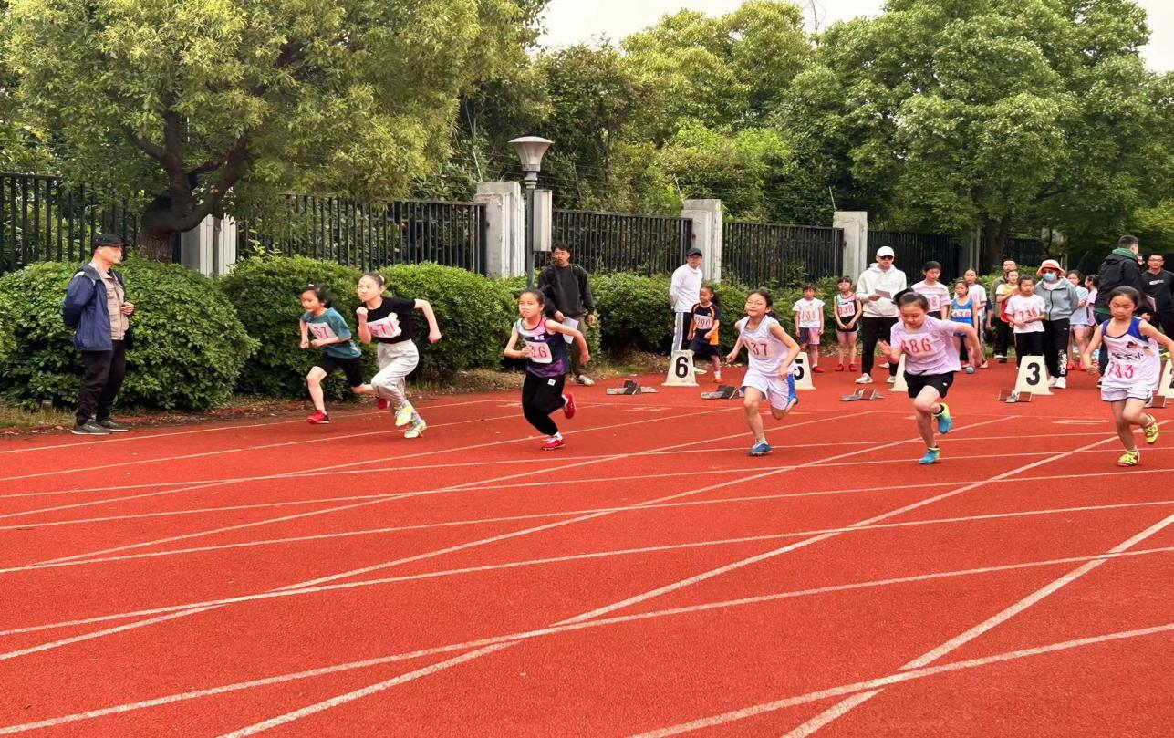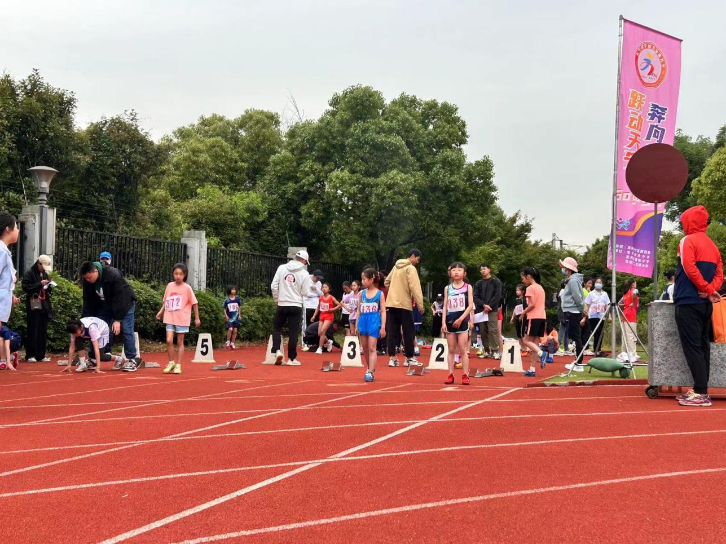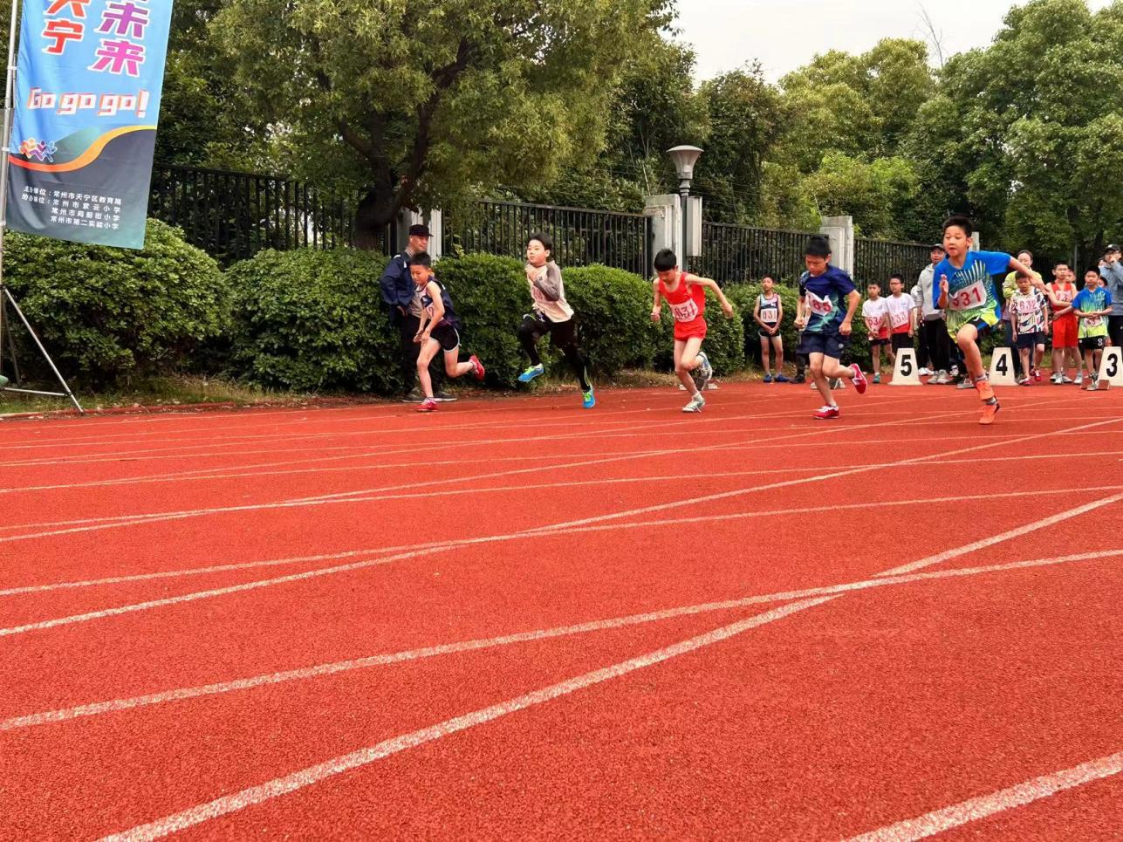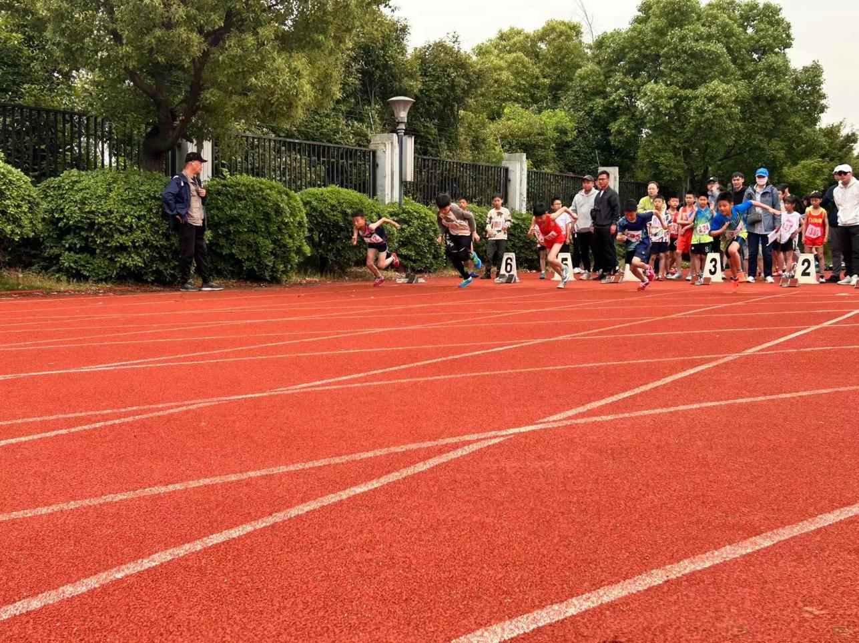

请同时将电子稿上传至“学生成长——校本课程工作”栏目
雕庄中心小学 2023 学年第 二 学期
田径 社团总结

教师： 陈惠芬
回顾一学期田径社团活动和训练情况，有喜有忧，特对这一学期来的训练工作进行一个总结。
第一阶段主要是重新调整队伍，招收新队员，做好选材工作，加强队伍的训练管理，根据他们的自身的特点确定他们各自的主项，训练目的是为备战区小学生田径运动会。
第二阶段主要是制定详细的训练计划，在训练中我们始终贯彻提高队员的自我训练能力，丰富队员的体育知识这一指导思想。田径运动是各种体育运动项目的基础，只有田径运动的充分发展，其它的体育项目才能充分发展。我们利用各种训练的手段及方法，在全面发展队员的身体素质的基础上，努力提高它们的专项成绩，为运动会取得好成绩打下扎实的基础，经过大家一起努力在天宁区小学生春季田径会上获得团体总分第六名。
第三阶段主要是赛后调整，根据明年赛事调整队伍，确定好他们的专项，加强组织纪律上的教育工作，强调重视训练中的安全，保障学生训练得以正常进行。
在学校领导的关心下，希望所有队员能够在训练中刻苦拼搏，锐意进取，发扬不怕苦、不怕累的精神，争取在下学期区运动会中取得更好成绩。

优秀社团成员名单：合计 12 人
序号 | 班级 | 姓名 | 简 评
1 | 五2 | 刘述睿 | 获区田径比赛200米第三名，400米第三名。
2 | 六3 | 吴辰辰 | 获区田径比赛三项全能第二名，跳高第三名。
3 | 六4 | 王若轩 | 获区田径比赛跨栏第五名。
4 | 六3 | 许凯森 | 获区田径比赛跳远第五名。
5 | 五4 | 林奕兮 | 获区田径比赛80米栏第五名。
6 | 四4 | 吴婉晴 | 获区田径比赛80米栏第二名，60米第一名。
7 | 五1 | 黄梓恒 | 获区田径比赛80米栏第三名。
8 | 三1 | 黄艺博 | 获区田径比赛60米第五名。
9 | 三5 | 廖子恩 | 获区田径比赛200米第二名，100米第三名。
10 | 四1 | 张学彦 | 获区田径比赛80米栏第二名。
11 | 三4 | 郭文馨 | 获区田径比赛200米第三名。
12 | 五3 | 丁献虎 | 获区田径比赛80米栏第一名。
优秀校本课程学员人数不超过总人数的30%，期末由指导教师在优秀成员学生护照上评定盖章。
请同时将电子稿上传至“学生成长——校本课程工作”栏目。

